
DockerHub portalına üye olduktan sonra,üst kısımdan ihtiyacımız olan gerekli image aratıyoruz .
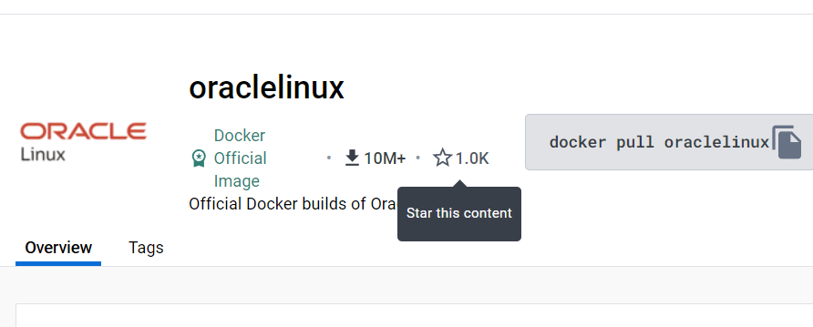
Dönen sonuçlar listesinde en üstte bulunan “oraclelinux” imageni indirebiliriz.Bunun için “pull” komutunu kullanacağız .(docker pull oraclelinux)
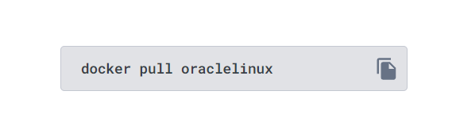
Image dosyasımızı indirmemiz gerekiyor bunun için öncelikle Shell ekranında docker’a giriş yapıp gerekli komutlarımızı çalıştırabiliriz.
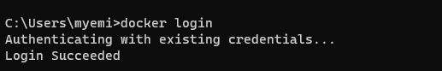

Bu komutlarımız ile gerekli dosyamız indiriyoruz.
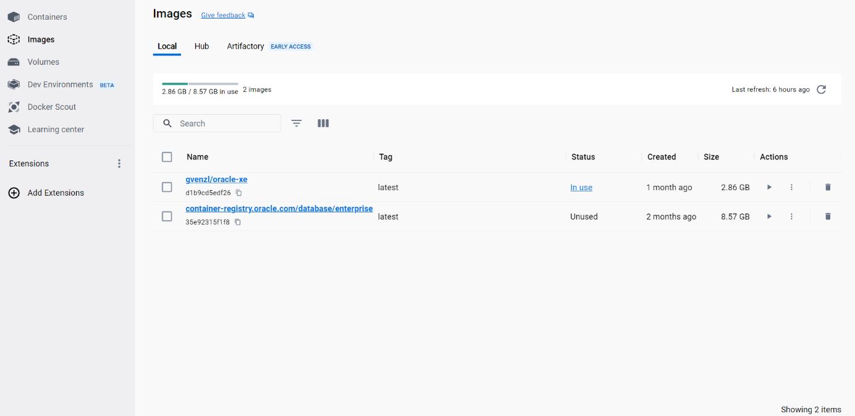
Docker ekranında ımages alanında indirmiş olduğumuz imagelar listelenir.
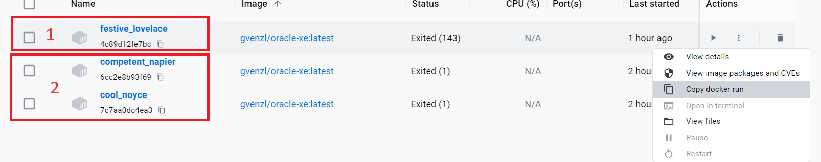
Burada ilgili image’ın sağ tarafında bulunan 3 noktaya basarak image’ı çalıştırabilmek için gerekli kodu bize sunuyor.(Burada password hatası alabilirsiniz,ilgili koda password eklemeniz gerekir)(1 Numaralı yeni oluşan container)
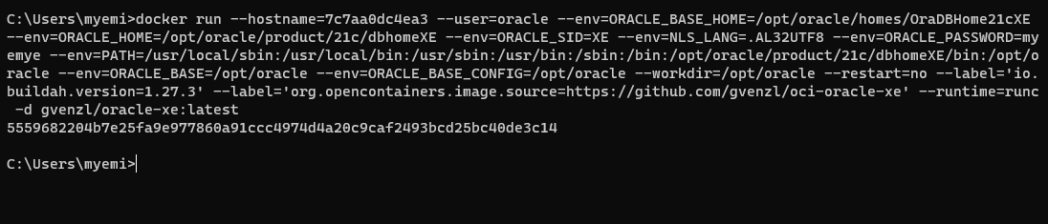

“Run” kodumuzu Shell ekranında yazdıktan sonra container durumunu sorgulamak için “docker ps” komutunu kullanabilriz.
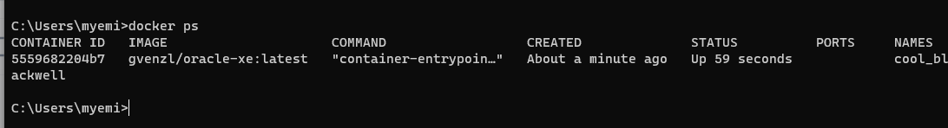Burada çalışan containerlarımıza,durumlarına bakabiliriz.

Docker ekranına tekrar dönerek container durumuna burdan da bakıyorum.Container çalışıyor.

(Oracle Database ile ilgili konfigürasyonları yaptıktan sonra Oracle SQL Developer’dan database bağlantısını gerçekleştirdim)

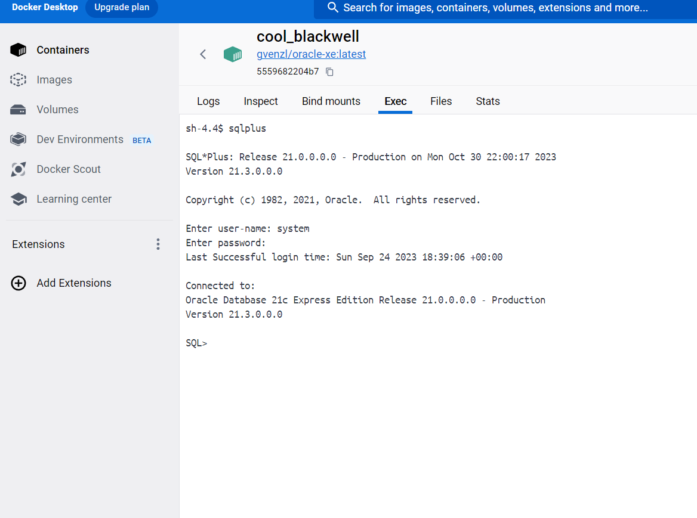
Burada docker üzerinden sorgu yazmak için docker exec. Shell ortamını tercih ettim,aynı işlemleri cmd,powershell gibi komut ekranlarından da yapabiliriz.
Docker üzerinden veritabanına bağlanmak için “sqlplus”kodunu çalıştırıyorum.Bilgilerimi girdikten sonra database bağlantısı docker üzerinden gerçekleşiyor.

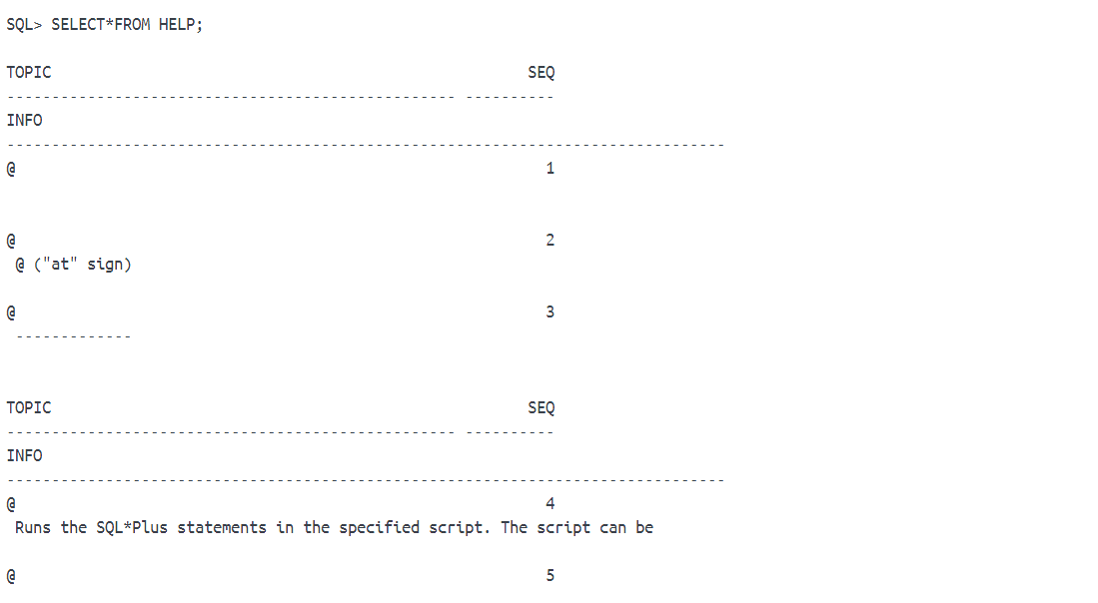
system database bağlantısı için örnek bir sorgu olarak “select*from HELP” sorgusunu çalıştırıyorum.Bu şekilde docker üzerinden Oracle XE database bağlantısı sağlanıp örnek bir sorgu çalıştırmış oluyorum.

